RINGKASAN EKSEKUTIF
TAJUK | : | PENGANJURAN “3rd NATIONAL SOCIAL  INNOVATION FORUM (NSIF)” SECARA VIRTUAL: PERTUBUHAN KEBAJIKAN DAN PERPADUAN KOMUNITI MALAYSIA (PKPKM) BERSAMA MPC, 2 JULAI 2021
TARIKH | : | 23 Jun 2021 (Rabu)
TEMPAT | : | Secara online (Platform digital)
OBJEKTIF | : | - mempertingkatkan produktiviti usahawan kecil dan sederhana sektor pemakanan dan minuman dari semua segmen masyarakat.  - meneruskan secara bersama untuk menjayakan hasrat kerajaan bagi mencapai Wawasan Kemakmuran Bersama 2030.
ANGGARAN PERBELANJAAN | : | Perincian cadangan penganjuran dan anggaran kos perbelanjaan:  a. Perasmian program oleh Ketua Pengarah MPC  b. Anggaran kos penganjuran seminar sejumlah RM5000 dengan anggaran peserta melebihi 200 orang merangkumi :  - Promosi media sosial – RM700  - Sijil peserta – RM4.50 x 200 orang = RM900  - Kos pos kit bahan seminar – RM15 x 200orang= RM3,000  - 2 orang penceramah dari MPC dan Nexus produktiviti sektor peruncitan dan makan – RM200 x 2 = RM400  c. PKPKM membantu menjadikan ahli usahawan sebagai follower/subscriber media sosial MPC dan BOND untuk perkongsian amalan terbaik di kalangan industri kecil dan sederhana.  d. Melibatkan usahawan di bawah naungan PKPKM dalam program Ind4WRD.  Menggunakan Bajet : NEXUS RFBPN
BAHAGIAN/ WILAYAH/ UNIT | : | CPD, PCD dan OED
IMPAK UNTUK RAKYAT | : | Satu sumber maklumat berkaitan produktiviti Malaysia yang dapat dikongsi bersama industri, stakeholder dan rakyat.
ULASAN KETUA AKAUNTAN | :
ULASAN/ TANDATANGAN PENGURUS PCT | :
PERBADANAN PRODUKTIVITI MALAYSIA
KERTAS MAKLUMAN UNTUK LEMBAGA PENGURUSAN (BOM) MPC

TAJUK: PENGANJURAN “3rd NATIONAL SOCIAL
INNOVATION FORUM (NSIF)” SECARA VIRTUAL : PERTUBUHAN KEBAJIKAN DAN PERPADUAN KOMUNITI MALAYSIA (PKPKM) BERSAMA MPC

TUJUAN
Tujuan kertas cadangan ini adalah untuk mendapatkan kelulusan daripada lembaga pengurusan (BOM) MPC bagi penganjuran “3rd National Social Innovation Forum (NSIF)” secara virtual di antara Pertubuhan Kebajikan Dan Perpaduan Komuniti Malaysia (PKPKM) bersama MPC pada 2 Julai 2021.

- LATARBELAKANG
1.1 Inisiatif ini adalah kesinambungan dari kejayaan penganjuran “2nd National Social Innovation Forum (NSIF)” yang telah dilaksanakan pada 3 Mac 2020 yang lalu. PKPKM berhasrat meneruskan program ini buat kali ketiga pada tahun ini secara virtual melalui anjuran bersama MPC pada 2 Julai 2021. Usaha ini adalah selaras dengan fungsi pertubuhan bukan kerajaan yang bukan berasaskan keuntungan yang menjadi sebahagian dari komuniti sosial berinovasi yang sedang berkembang.
1.2 Kerjasama ini dijangka dapat memperluaskan penyertaan usahawan kecil dan sederhana khususnya sektor peruncitan dan makanan dari pelbagai segmen di seluruh negara dalam meningkatkan produktiviti dan daya saing. Bagi program kali ini, fokus utama adalah kepada usahawan kecil yang terlibat dalam sektor pemakanan dan minuman. MPC telah dicadangkan sebagai penaja utama anjuran program ini

2.0 OBJEKTIF
• mempertingkatkan produktiviti usahawan kecil dan sederhana sektor pemakanan dan minuman dari semua segmen masyarakat.
• meneruskan secara bersama untuk menjayakan hasrat kerajaan bagi mencapai Wawasan Kemakmuran Bersama 2030.

- CADANGAN KAEDAH PENGANJURAN BERSAMA DAN ANGGARAN KOS
Berikut adalah beberapa perkara yang dicadangkan dalam penganjuran program ini yang berkaitan penglibatan MPC :
a. Perasmian program oleh Ketua Pengarah MPC
b. Anggaran kos penganjuran seminar sejumlah RM5000 dengan anggaran peserta melebihi 200 orang merangkumi :

Bil | Perkara | Harga (RM) | Kuantiti | Jumlah (RM)
1. | Pengiklanan:  Promosi media sosial | RM700 | - | RM700
2. | Sijil peserta | RM4.50 | 200 peserta | RM900
3. | Kos pos kit bahan seminar | RM15 | 200 peserta | RM3,000
4. | Penceramah  - MPC  - Nexus RFBPN | RM200 | 2 orang | RM400
Jumlah |  |  |  | RM 5,000

c. PKPKM membantu menjadikan ahli usahawan sebagai follower/subscriber media social MPC dan BOND bagi perkongsian amalan terbaik di kalangan industri kecil dan sederhana.
d. Melibatkan usahawan di bawah naungan PKPKM dalam program Ind4WRD.

3.0 SYOR
Kelulusan daripada pihak Lembaga Pengurusan (BOM) MPC adalah dipohon bagi penganjuran “3rd National Social Innovation Forum (NSIF)” secara virtual di antara Pertubuhan Kebajikan Dan Perpaduan Komuniti Malaysia (PKPKM) bersama MPC dengan anggaran kos sebanyak RM 5,000 untuk diberikan pada pihak PKPKM dengan menggunakan bajet Nexus RFBPN.

Disediakan oleh:   | Disemak oleh:  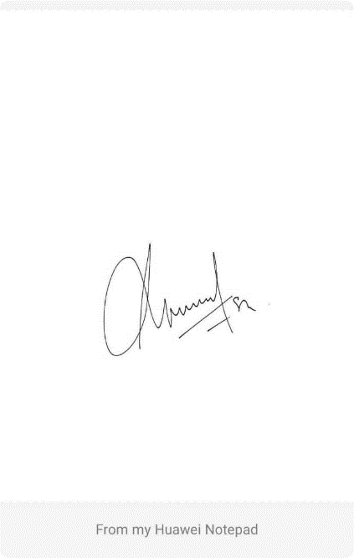
(Nik Haneez Amizan Nik Rosdi)  Penolong Pengurus  Bahagian CPD  Tarikh: 23 Jun 2021 | (Shezlina Zakaria)  Timbalan Pengarah  Bahagian CPD  Tarikh: 23 Jun 2021

Disahkan oleh:

(Suhaimi Hamad)
Pengarah
Productivity Growth – PG9
Bahagian PCD
Tarikh: 23 Jun 2021

